Nieuwsbrief Goalball

November 2013

Volg het laatste nieuws en updates ook op Facebook, Twitter en www.goalball.nl.

In deze nieuwsbrief:
- De agenda (lees verder)
- Wijziging schema competitiedag 16 november 2013 (lees verder)
- Juniortoernooi Goalball 30 december 2013 (lees verder)
- Start goalball voor junioren in Rotterdam (lees verder)
- Opzet goalballcompetitie 2013-2014 (lees verder)

Colofon

De Nieuwsbrief Goalball wordt uitgegeven door de Technische Commissie Goalball.
De Technische Commissie (TC) bestaat uit drie leden:
Rob van Vliet (voorzitter), Jolanda van Wijk (secretaris), Pieter Westerhout (Internationale contacten, spelregelzaken, protestcommissie), penningmeester vacant.

De tekstbijdragen zijn van Jolanda van Wijk.
De nieuwsbrief is samengesteld door Jolanda van Wijk.
Vormgeving: Denise Duurvoort.
Foto’s en reacties zijn welkom op het e-mailadres: secretaris@goalball.nl

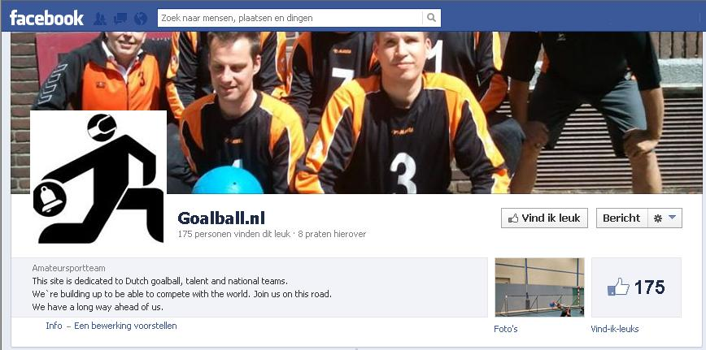
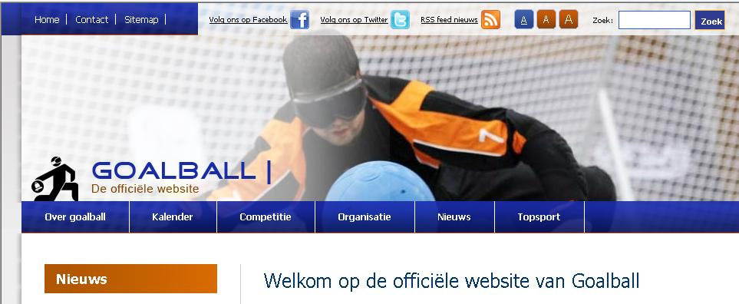
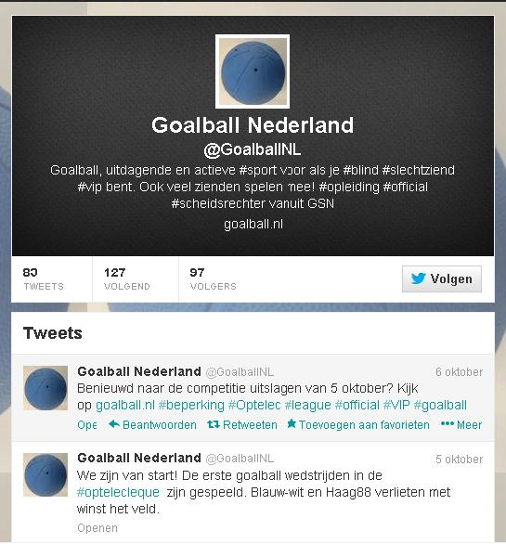
Agenda
Kijk voor meer data en meer informatie op www.goalball.nl.

- 1 – 11 november 2013
2013 IBSA Goalball European Championships Men & Women A
- 16 november 2013
Torbal competitie België
- 23 november 2013
Goalball competitie België, reeks A
- 23 november 2013
Torbal competitie België dames
- 7 december 2013
Goalball competitie België, reeks A + B
- 14 december 2013
Competitie Optelec League, sporthal Lunetten Utrecht
- 15 december 2013
Torbal competitie België dames
- 30 december 2013
Jeugdtoernooi Nijmegen
- 11 januari 2014
Competitie Optelec League, sporthal Lunetten Utrecht
- 12 januari 2014
Torbal competitie België
- 18 januari 2014
Official dag
- 18 januari 2014
Torbal competitie België dames
- 19 januari 2014
Goalball competitie België, reeks B
- 26 januari 2014
Torbal competitie België
- 2 februari 2014
Goalball competitie België, reeks A + B
- 7 – 9 februari 2014
Malmö open, Malmö Zweden
- 8 – 9 februari 2014
Goalball competitie België, reeks A + B
- 15 februari 2014
Competitie Optelec League, sporthal Lunetten Utrecht
- 22 februari 2014
Competitie Optelec League, sporthal Lunetten Utrecht

Wijziging schema competitiedag 16 november 2013

Op verzoek van de Belgische dames hebben wij besloten een kleien wijziging aan te brengen in het schema van aanstaande zaterdag. Helaas zijn we hiertoe genoodzaakt, aangezien anders 1 van de speelster niet meer thuis kan komen na de competitie.

Wijziging:
- Wedstrijd 10 zaal 2 van 17.15 - 18.00 De Pont 2 - België dames wordt wedstrijd 2 zaal 1 van 11.00 - 11.45.
- Wedstrijd 2 zaal 1 van 11.00 - 11.45 Vocasa - Haag '08 wordt wedstrijd 1 zaal 2 van 10.15 - 11.00

Hieronder en op www.goalball.nl vind je het juiste schema.

Zaal 1
# begin eind
1 10:15 11:00 GVUZ 1 - Haag 88
2 11:00 11:45 De Pont 2 - België Dames
3 11:50 12:35 Haag 10 - GVUZ 1
4 12:35 13:20 GVUZ 3 - België Dames
5 13:20 14:05 Vocasa - GVUZ 1
6 14:10 14:55 De Pont 1 - De Pont 2
7 14:55 15:40 Haag 88 - Vocasa
8 15:40 16:25 GVUZ 3 - De Pont 2
9 16:30 17:15 GVUZ 1 - Dwarsliggers 1
10 17:15 18:00 De Pont 1 - GVUZ 3

Zaal 2
# begin eind
1 10:15 11:00 Vocasa - Haag 08
2 11:00 11:45 Hercules 1 - België senioren
3 11:50 12:35 Dwarsliggers 1 - Haag 88
4 12:35 13:20 België senioren - LHF
5 13:20 14:05 Haag 08 - Dwarsliggers 1
6 14:10 14:55 LHF - Hercules 1
7 14:55 15:40 Haag 10 - Haag 08
8 15:40 16:25 België Dames - De Pont 1
9 16:30 17:15 Haag 88 - Haag 10

Opzet goalballcompetitie 2013-2014

Het Nederlands goalballseizoen 2013 is opgebouwd uit drie elementen: de competitie in serie A, de competitie in serie B en C en het Open Nederlands Kampioenschap. Aan het eind van de competitie wordt een plaatsingslijst opgemaakt met alle teams die, behoudens besluiten n.a.v. de verenigingsdag, wordt gehanteerd voor de competitie-indeling bij de start van het volgend seizoen.
Deze regels zijn in detail vastgelegd in het competitiereglement 2013 (zie www.goalball.nl).

Competitie in serie A
Elke vereniging heeft het recht één team in te schrijven voor de competitie in serie A. 6 verenigingen hebben van dit recht gebruik gemaakt.
De teams zullen tegen elkaar uitkomen in een competitie over drie ronden. De winnaar verwerft de titel Nederlands Competitiekampioen 2013-2014.

Competitie in serie B en C
De overige 14 teams spelen een competitie over drie ronden in twee series, serie B (bovenste teams) en serie C onderste teams. Aan het eind van elke ronde promoveren de bovenste twee teams van serie C naar serie B en degraderen de onderste twee teams van serie B naar serie C.
Bij een eventueel gelijke stand (zie competitiereglement) beslist het lot.

Open Nederlands Kampioenschap
Aan het eind van het seizoen wordt een Open Nederlands Kampioenschap gespeeld tussen de 8 hoogst geplaatste teams. Dat zijn de 6 teams die zijn uitgekomen in serie A plus de twee bovenste teams uit serie B. Ziet een team af van deelname dan mag het volgende team op de plaatsingslijst zich inschrijven.
Van de verenigingen wordt verwacht dat ze de teambezetting op het ONK zoveel mogelijk gelijk houden aan die in de competitie. Strikte regels zijn hiervoor niet gesteld.

Plaatsingslijst aan het eind van het seizoen
Als aanloop naar het seizoen 2014-2015 wordt na afloop van de competitie 2013-2014 een plaatsingslijst opgemaakt. Hierin staan de 6 teams van serie A bovenaan, dan de teams uit serie B en ten slotte de teams uit serie C. De Commissie Goalball kan echter beslissen dat voor de plaatsing promotie/degradatiewedstrijden moeten worden gespeeld tussen de twee onderste teams uit serie A en de twee bovenste teams uit serie B.

Juniortoernooi Goalball 30 december 2013

Ook altijd al een totaal andere sport willen proberen? Dit is je kans!
Ben jij tussen de 9 en 14 jaar en wil je eens een andere sport uitproberen, kom dan op maandag 30 december naar HET juniortoernooi goalball in Nijmegen, dat georganiseerd word door Volleyballvereniging Vocasa en Gehandicaptensport Nederland.

Tijdens deze onvergetelijke dag word je voorzien van een lunch en maak je natuurlijk kans op een mooie prijs.
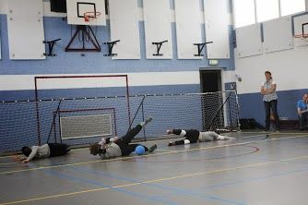
Goalball is een sport die vooral gespeeld wordt door blinden en slechtzienden. Maar in Nederland spelen ook veel zienden mee. Neem gerust broertje(s), zusje(s) of vriend(innet)jes mee om hen te laten ervaren wat een geweldige sport dit is.

Dit toernooi vindt plaats in de sportzaal van ROC Nijmegen. De dag zal beginnen om 10.00 uur en we sluiten af met een prijsuitreiking om 16.00 uur.

Wanneer? Maandag 30 december
Waar? ROC Nijmegen, Campusbaan 6 te Nijmegen
Voor wie? Jongens en meiden tussen de 9 en 14
Waarom?` Omdat dit een super gave ervaring is
Prijs? € 7,50 per speler

Neem allemaal je supporters mee en ga voor de 1ste plek!

Opgeven kan via: iris_verweij_2@hotmail.com. En doe het snel, want vol is vol!

Heb je niet eerder gegoalballd? Geen bezwaar. Als je van sport houdt, leer je het snel genoeg. Bovendien is meedoen belangrijker dan winnen.

Kun je niet op 30 december? Meld je dan aan voor de goalballlijst. We houden je op de hoogte van de ontwikkelingen op het gebied van juniorgoalball.

Wil je meer weten? Bel dan naar onderstaand nummer

Sportieve groet en hopelijk tot de 30e van december,
Iris Verweij: 06-22759997
Jolanda van Wijk: 026- 3641096

Start goalball voor junioren in Rotterdam

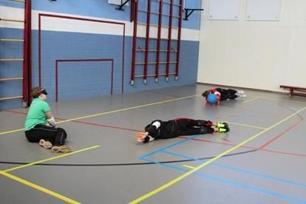
Op 30 oktober 2013 start de eerste junior goalballtraining in Rotterdam bij Sv. Atomium ’61. Ben je tussen de 9 en 14 jaar, blind of slechtziend, kom dan op deze training ervaren hoe superleuk en sportief goalball is.
Om de twee weken zal er op woensdagmiddag getraind worden.

Wanneer?
Woensdag 30 oktober 2013 van 13:00 – 15:00 uur.

Waar?
Gymzaal Heer Danielstraat
Heer Danielstraat 29
3073 DC Rotterdam

Informatie en aanmelden
Jolanda Spaans
06-50496615

